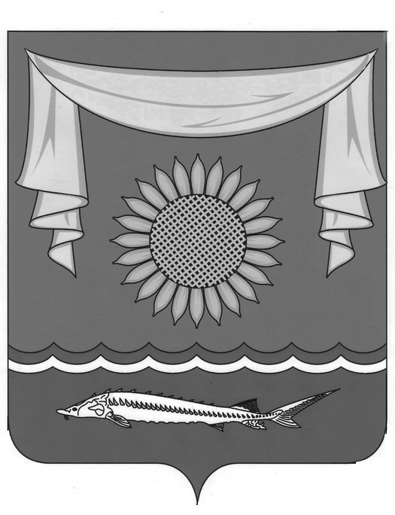
РОССИЙСКАЯ ФЕДЕРАЦИЯ
РОСТОВСКАЯ ОБЛАСТЬ
МУНИЦИПАЛЬНОЕ ОБРАЗОВАНИЕ «НЕКЛИНОВСКИЙ РАЙОН»
Администрация Неклиновского района

ПОСТАНОВЛЕНИЕ

от 01.10.2024 № 1716

с. Покровское

О внесении изменений в постановление Администрации
Неклиновского района от 09.09.2024 №1553

В соответствии с Указом Президента Российской Федерации от 23.01.2024 №63 «О мерах социальной поддержки многодетных семей», руководствуясь Федеральными законами от 06.10.2003 №131-ФЗ «Об общих принципах организации местного самоуправления в Российской Федерации», от 29.12.2012 №273-ФЗ «Об образовании в Российской Федерации», Уставом муниципального образования «Неклиновский район», Администрация Неклиновского района постановляет:

1. Приложение к постановлению Администрации Неклиновского района от 09.09.2024 №1553 «Об утверждении стоимостного норматива выделения бюджетных средств, направленных на горячее питание, обучающихся в день на одного человека в течение учебного года с учетом фактического посещения ребенком общеобразовательного учреждения» изложить в редакции согласно приложению к настоящему постановлению.
2. Настоящее постановление вступает в силу со дня принятия и применяется к правоотношениям, возникшим с 1 октября 2024 года.
3. Контроль за исполнением настоящего постановления возложить на заместителя главы Администрации района Терещенко О.В.

И.о. главы Администрации
Неклиновского района А.Н. Дубина

Постановление вносит управление образования
Администрации Неклиновского района
Приложение
к постановлению Администрации
Неклиновского района
от 01.10.2024 №_1716_

«Приложение к постановлению
Администрации Неклиновского района
от 09.09.2024 №1553

СТОИМОСТНЫЙ НОРМАТИВ
выделения бюджетных средств, направленных на горячее питание, обучающихся в день на одного человека в течение учебного
года с учетом фактического посещения ребенком
общеобразовательного учреждения
с 01.10.2024 года
№ пп | Наименование категории  обучающихся | Ежедневная сумма на одного обучающегося (рублей)
№ пп | Наименование категории  обучающихся | всего: | в том числе:
№ пп | Наименование категории  обучающихся | всего: | федеральный, областной бюджет | местный бюджет
1 | Обучающиеся по образовательным программам начального общего образования, кроме обучающихся с ограниченными возможностями здоровья  (одноразовое питание) | 94,33 | 94,33 | 0,00
2 | Обучающиеся по образовательным программам начального общего образования с ограниченными возможностями здоровья  (двухразовое питание) | 149,94 | 94,33 | 55,61
3 | Обучающиеся с 5 по 11 классы из семей со среднедушевым доходом ниже величины прожиточного минимума, установленного в Ростовской области  (одноразовое питание) | 46,80 | 0,00 | 46,80
4 | Обучающиеся с 5 по 11 классы из семей граждан, участников специальной военной операции  (одноразовое питание) | 74,90 | 71,75 | 3,15
5 | Обучающиеся с 5 по 11 классы из многодетных семей  (одноразовое питание) | 74,90 | 71,75 | 3,15
6 | Обучающиеся с 5 по 11 классы с ограниченными возможностями здоровья  (двухразовое питание) | 149,94 | 0,00 | 149,94
7 | Выплата стоимости горячего питания обучающимся с ограниченными возможностями здоровья, получающим образование на дому | 149,94 | 0,00 | 149,94»

Начальник отдела кадровой политики,
делопроизводства и работы
с обращениями граждан Администрации
Неклиновского района С.В. Богатырева

